Drogi Uczniu ! Wspólnie w trudnym czasie dobrnęliśmy do ostatnich zagadnień. Dziękuję Ci za współpracę i chęć samodzielnego dochodzenia do wiedzy. Mam nadzieję, że mimo nietypowych warunków udało się zainteresować zagadnieniami społeczno – ekonomicznymi. Z niektórymi z Was żegnam się , bo geografia kończy się w klasie pierwszej. Natomiast już teraz witam Państwa, którzy zdecydowali się realizować geografię do matury ☺
Przeanalizuj ostatnie zagadnienia
Etap 1. Zwróć uwagę czym różni się środowisko przyrodnicze od geograficznego
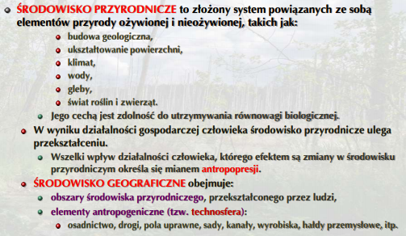
Etap 2. Jak powinien żyć człowiek w dzisiejszym świecie. Jaka zasadę powinien stosować ?
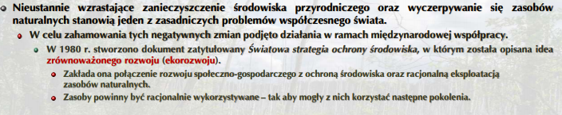
Etap 3. Złe przykłady oddziaływania człowieka na środowisko
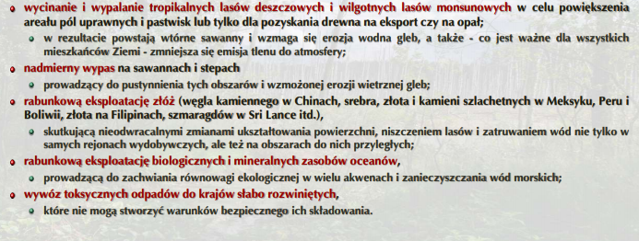
Etap 4. Wpływ człowieka na atmosferę jest Państwu znany. Od Gimnazjum uczyliście się o efeckie cieplarnianym, kwaśnych deszczach, dziurze ozonowej . Teraz popatrz jak to realnie wpływa na Twoje zdrowie
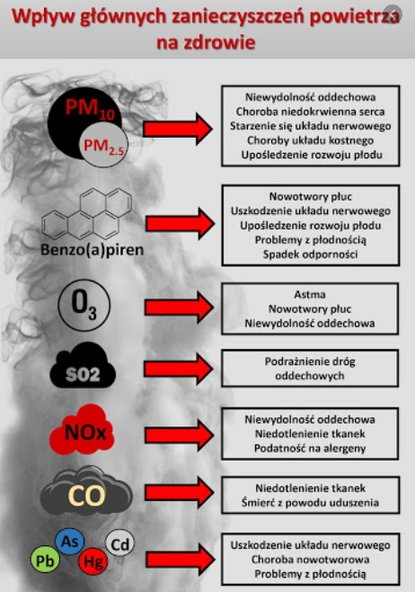

Etap 5.Skutki wpływu człowieka na środowisko.
Otwórz podręcznik str 200. Przeanalizuj wszystkie sfery Ziemi.
Uczniowie Szkoły branżowej wykonują zadania w zeszycie ćwiczeń str 108- 113

